ЭКОТОВАРЫ

Влияние экологического фактора на потребителей и развитие сектора экологичных товаров

В.А. Похвощев, доктор экономических наук, профессор
А.В. Лукина, кандидат экономических наук, доцент
Московская международная высшая школа бизнеса (МИРБИС)

Глобальные тенденции

Уже первые исследования влияния экологического фактора на поведение потребителей показали рост озабоченности экологическими проблемами жителей многих стран. Так, в 1992 г. было проведено 4600 интервью в 16 странах мира, и более 80% респондентов были обеспокоены состоянием окружающей среды.
Более поздние исследования уже касались не столько осведомленности потребителей об экологических проблемах и их отношении к этим проблемам, сколько готовности потребителей покупать экологичные товары и услуги. Именно в 2000-2005 гг. изменяются установки исследований. После 2000 г. появляются попытки выявить экологически ориентированный сегмент покупателей.
Анализ социально-демографических характеристик этих потребителей показал, что их возраст может существенно варьировать от страны к стране. Так, во Франции это в основном люди старше 55 лет (65%) и люди в возрасте от 18 до 24 лет (около 50%), в то время как в Индии, Сербии и США это в основном люди старшего поколения, а в России и Китае наибольший отклик был получен в группе от 25 до 34 лет. В отдельных странах, например в Великобритании, женщины в большей степени, чем мужчины, интересуются экологическими проблемами. В других странах подобных отличий не наблюдалось.
По такому показателю как уровень образования сегмент потребителей, озабоченных экологическими проблемами и готовых покупать экологичные товары, показал высокий уровень однородности в глобальном масштабе, а именно наибольший отклик наблюдался среди потребителей с высшим образованием (наличие степени бакалавра) независимо от страны, в которой проводилось исследование.
Поскольку внедрение технологий производства экологичных товаров связано с высоким уровнем затрат, прохождением соответствующих сертификации и экспертиз, внедрением системы качества, то себестоимость таких товаров зачастую выше, чем обычных аналогов. В связи с этим серьезным вопросом становится готовность потребителей платить более высокую цену за такие товары. И действительно, результаты исследований, проведенных в 15 странах мира компанией «TGI Global», показали, что формируется сегмент потребителей, готовых покупать экологичные товары (рис. 1).
По данным исследовательского агентства «Ропег NoveIli», размер сегмента потребителей, готовых покупать экологичные продукты, оценивался в США в 2008 г. в 4% (выборка состояла из 12 тыс. взрослых американцев).
Анализ мирового сектора производства экологичных товаров и услуг показал (рис. 2) впечатляющие темпы роста за последние 10 лет: с 200 млрд долл. в 2000 г. до 6 трлн долл. в 2007 г., т. е. рынок вырос в 30 раз за 7 лет. Ожидается, что к 2015 г. объем рынка экологичных товаров и услуг составит около 8,8 трлн долл.

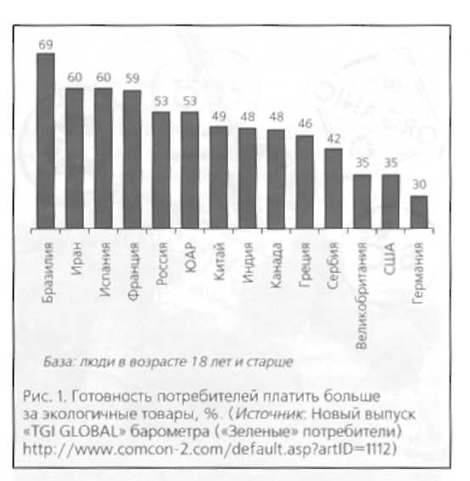

Структура сектора экономики, по опенкам специалистов, такова: около 21,6% приходится на продажу товаров и услуг по природоохранной деятельности; около 30,9% дают товары и услуги, произведенные с использованием возобновляемых источников энергии, и 47,5% этого сектора — это товары и услуги, в основе которых технологии, позволяющие снижать использование углеродсодержащих материалов, ископаемого топлива и выбросы парниковых газов. При этом ожидается изменение структуры этого сектора экономики: доля природоохранной деятельности будет снижаться и, по оценкам, к 2015 г. составит 17,6% от общего объема сектора; доля товаров и услуг, произведенных с использованием возобновляемых источников энергии, составит 32,56%; 49,85% от общего объема дадут товары и услуги, в основе которых будут технологии, позволяющие снижать использование углеродсодержащих материалов, ископаемого топлива и выбросы парниковых газов.

Если рассматривать потребительский рынок, то наибольшее количество описанных ситуаций продвижения на рынок экологичных товаров — это производство экологичных продуктов питания, бытовой химии, одежды, аксессуаров, мебели, косметики. Хотя наибольшее количество работ исследует рынок экологичных продуктов питания.

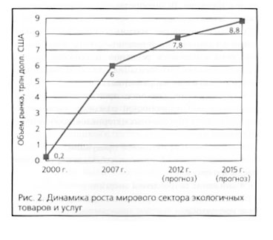

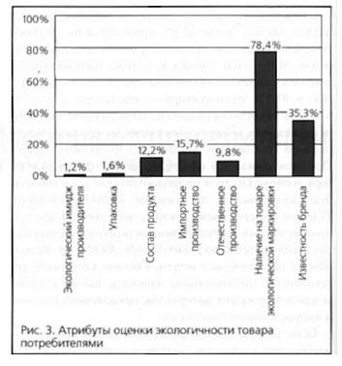

К 2008 г. средний темп роста спроса на экологичные продукты питания по странам Европы оценивался в среднем около 6%. При этом наибольший рост спроса ожидался в Великобритании (11 %), Финляндии (8,2%), Франции (6,1%). По остальным странам спрос колебался в пределах 4,5—5,5%, и только в Дании он оценивался на уровне 1,5%.
В соответствии с отчетом агентства «Porter Novelli», рост рынка экологичных продуктов в США вырос более чем на 40% с 2004 по 2009 г.
Мировой рынок экологичных продуктов питания составил 59,3 млрд долл., что втрое превысило показатели 1999 г. и, по прогнозам, к 2015 г. составит уже 88,07 млрд долл. При этом рынок органической продукции составляет только около 7-10% в общей структуре продовольственного рынка и нуждается в государственной поддержке. Наибольший рост производства и потребления данной категории продуктов был достигнут в Великобритании, Германии, Австрии, Италии, Финляндии и Дании. Наименьший рост шел в странах, где не было серьезной государственной поддержки органического фермерства и выпуска экологичных продуктов (Франция, Португалия и Испания). В этих странах спрос удовлетворялся в основном за счет импорта органических продуктов из других стран.

Анализ позволяет сделать вывод, что не только государственная поддержка или ее отсутствие влияло на предложение экологичных продуктов питания, но также проблемы с распределением произведенных товаров. Кроме того, сдерживающим фактором спроса была высокая цена на подобную продукцию.
Страны можно поделить на страны-поставщики экологичных товаров и страны-потребители этих товаров. Производство активно растет в развивающихся странах, таких как Индия, Мексика и др., в то время как основными потребителями являются США, Германия. Франция, Великобритания и некоторые другие европейские страны.

Сегодня осознание экологического риска обществом и желание потребителей покупать экологичные продукты становится реальной возможностью для субъектов рынка. Экологизация субъектов рынка движется в следующих направлениях:
• экологизация упаковки производимых товаров (использование рецикличной упаковки, уменьшение использования упаковочных материалов, вообще отказ от упаковки);
- утилизация отработанной продукции;
- снижение потребления опасных для окружающей среды материалов;
- снижение потребления энергии:
- использование вторичного сырья при производстве продукции;
- повторное, многократное использование продукции, деталей и т. д.;
- активное использование интернет-технологий для сокращения нагрузки на окружающую среду.
Можно предположить, что многие товары и услуги перейдут в виртуальную среду, что позволит уменьшить потребление бумаги (документооборот), снизить транспортную нагрузку на окружающую среду и т. д.

Российские тенденции

В России также формируется сегмент экологически ориентированных потребителей. Он состоит из людей молодых и среднего возраста с образованием высшим и средним специальным, с высоким и средним уровнем дохода, которых много среди жителей Москвы и крупных мегаполисов. Ожидается рост данного сегмента зa счет жителей малых и больших городов России.
Сегодня можно говорить, что экологичность является атрибутом оценки и выбора товара потребителями России, причем восприятия потребителей, что является атрибутом экологичности товара, очень разнятся (рис. 3).
Существуют тендерные отличия в спросе на экологичные товары между мужчинами и женщинами: можно говорить о том, что в сегменте экологически ориентированных потребителей наиболее активную поведенческую позицию занимают женщины. Кроме того, женщины более чем мужчины подвергаются информационному давлению со стороны СМИ. Именно женщины станут первыми покупателями экологичных товаров, прежде всего продуктов питания, и лидерами мнений об экологичности подобных товаров.

Первые биопродукты появились в российских супермаркетах в начале 2000-х, с тех нор внутренний российский рынок экологичной продукции заполнен в основном импортом премиум-класса по высоким иенам. Сейчас формируется группа российских производителей. Например, компания ООО «Гекса — нетканые материалы» предлагает укрывной материал для полей «АГРОТЕКС», продукция компании «Карат» сертифицирована знаком «Экологичный продукт» и т.д. Но изначально российские производители экологичной продукции ориентировались именно на экспорт своей продукции, и первые экологические сертификации проходились отечественными компаниями с целью получить доступ на международный рынок.

Современная история экологического земледелия в России началась в 1989 г., когда была запущена всесоюзная программа «Альтернативное сельское хозяйство». За два года программа принесла международную сертификацию ряду хозяйств, но закончилась полным крахом, так как потребители не были готовы к такой продукции. В 1994 г. России был открыт экспорт экологически сертифицированной гречихи в Европу, ас 1995 г. функционирует завод по переработке органики в Калужской области. Сегодня можно твердо сказать, что в России уже есть сельхозпроизводители, заинтересованные в экологическом способе ведения хозяйства. Ряд хозяйств в Тульской, Орловской, Новгородской, Омской, Псковской, Курской, Владимирской, Оренбургской, Ярославской, Московской областях, Ставропольском крае уже перешли на этот вид производства. Производится в основном гречневая крупа, которая идет на экспорт в Европу и США. Северные российские предприниматели экспортируют вагонами дикорастущие ягоды. С запада России поставляются в Венгрию экологичные фрукты, в основном яблоки, для завода детского питания «Hipp». Также поставляются в европейские супермаркеты российская красная икра и форель.
Существует ряд предпосылок для развития экологичного производства в России по продуктам растительного происхождения, а именно:
I. Более жесткие, чем на Западе, государственные стандарты. Количество минеральных и органических удобрений, используемых в РФ в десятки раз меньше, чем во многих развитых странах, к примеру, в 11 раз меньше, чем в США, в 23 раза меньше, чем в Китае. Кроме того, на российских полях используется гораздо меньше средств химической зашиты от различных вредителей и болезней. Данный факт приобретает положительное значение, поскольку в российских продуктах питания гораздо меньше «химии», нежели в импортных, что делает их более желанными как на внутреннем российском рынке, так и на международном.
- Большие запасы земель в России. Устойчивость экосистем как раз и определяется разнообразием биологических видов и площадью территории. Чем больше территория, чем разнообразнее флора и фауна, тем устойчивее система к вредным воздействиям антропогенного и техногенного фактора.
- Биоразнообразие и уникальность отдельных биологических видов. Ряд российских культур слабо культивируются на Западе или не выращиваются вовсе, некоторые дикорастущие ягоды, грибы, кедровые орехи, лекарственные растения не имеют мировых аналогов, что, безусловно, повышает конкурентоспособность российской индустрии экологичного сельского хозяйства (экологическое растениеводство, семеноводство, производство технических культур и рынок дикоросов).
В 2009 г. рынок органических продуктов в России оценивался в 60 млн евро, причем, большая его часть все так же приходилась на импортные продукты. Подобные продукты можно встретить в таких московских супермаркетах, как «Седьмой континент» (продукты здорового образа жизни), «Перекресток» (натуральные продукты SPAR). С 2006 г. в Москве действуют специализированные розничные торговцы, такие, например, как два магазина «Био-Маркет», входящие в корпорацию «Органик», подконтрольную владельцу ФК «Уралсиб» Николаю Цветкову. Кроме того, развиваются интернет-магазины, в которых можно купить сертифицированные биопродукты («Горчичная поляна», «Лавка вкусная еда»). Но следует отметить, что владельцы подобных онлайн-сервисов, организующие доставку продуктов с ферм прямо на дом заказчику, позиционируют данные продукты не только и не столько как экологичные или органические, а как «продукты от фермера», поэтому наряду с действительно органическими продуктами у этих торговцев можно встретить продукты питания, не имеющие биосертификата.
Для выявления категорий потребительских товаров, наиболее востребованных с точки зрения повышения их экологичности, в сентябре-ноябре 2011 г. было проведено исследование среди респондентов, потепци-адьно относящихся к группе экологически ориентированных потребителей жителей крупных мегаполисов в возрасте 18 лет и более. Местами проведения исследования были бизнес-школы и университеты Москвы, Екатеринбурга, Барнаула, методом исследования — анкетирование (было получено 255 анкет).

Таблица 1. Рейтинг наиболее перспективных групп товаров с точки зрения повышения их экологичности

Место по результатам опроса, 2011 г. |  | 1 | 2 | 3 | 4 | 5 | 6 | 7 | 8
Группа товаров |  | Товары для детей и игрушки | Продукты питания | Парфюмерно-косметические средства | к  S  2 S  X в: го а о 1-2 ил | Транспортные средства | Одежда и обувь | Мебель | Бытовые приборы
Важность усиления | 2003 г. | - | 99,60 | 44,40 | 89,70 | 90,10 | 80,60 | 85 | 80,30
экологичности, % | 2011 г. | 93,33 | 92,94 | 89,02 | 76,86 | 71,37 | 69,41 | 69,02 | 62,35

Таблица 2. Готовность респондентов платить больше за экологичность товаров по группам

Группы товаров | Менее 5% | 6-10% | 11-20% | 21-30% | Более 30%
Группы товаров | Процент респондентов
Продукты питания | 15,50 | 35,30 | 27,30 | 12,80 | 9,10
Одежда, обувь | 42,50 | 38,10 | 12,70 | 3,30 | 3,30
Бытовые приборы | 44,80 | 35,00 | 12,60 | 3,80 | 3,80
Мебель | 41,20 | 35,00 | 14,10 | 5,60 | 4,00
Транспортные средства | 41,20 | 28,80 | 21,20 | 4,10 | 4,70
Бытовая химия | 30,60 | 40,50 | 15,00 | 8,70 | 5,20
Парфюмерно-косметические средства | 23,20 | 32,20 | 19,20 | 13,00 | 12,40
Товары для детей и игрушки | 11,60 | 20,80 | 22.00 | 13,30 | 32,40

В итоге был сформирован рейтинг наиболее перспективных групп товаров с точки зрения повышения их экологичности (табл. I).
Исследование также выявило готовность российских потребителей платить больше за экологичные товары. Границы ценовой дифференциации по исследуемым категориям товаров представлены в табл. 2.
Открытым остается вопрос, смогут и готовы ли производители предложить экологичные товары с ценовой дифференциацией в полученных в результате опроса границах.
Анализ социально-демографических характеристик потребителей показывает, что существуют кросс-культурные особенности, которые, безусловно, должны учитываться при разработке стратегий компаний, производящих и продвигающих экологичные товары и услуги.
Проведенное исследование и анализ позволили выделить основные предпосылки к развитию, а также сдерживающие факторы развития сектора экологичных товаров в России.
К сдерживающим факторам относятся:
недостаточная государственная поддержка;
отсутствие массового спроса (продукция направлена на очень небольшой сегмент потребителей) в связи с высокой стоимостью продукта и низкой экологической культурой населения;
отсутствие отечественной системы сертификации экологичной продукции, регламентирующей отнесение тех или иных продуктов к экологически чистым;
необходимость выполнения розницей образовательной и разъяснительной работы с покупателями.
Экологический маркетинг может внести существенный вклад в преодоление сдерживающих факторов и развитие сектора экологичных товаров в России, что в свою очередь позволит повысить качество жизни россиян способствовать решению задач устойчивого развития страны.

«Экология и жизнь» . – 2012 . - № 11 . – С.30-34

